Практическая работа по дисциплине  
“Сети и телекоммуникации”

№10

Выполнил:

Студент группы 606-12  
Демьянцев В.В.

# Задание “13.2.6”

# Таблица адресации

|  |  |  |  |  |
| --- | --- | --- | --- | --- |
| **Устройство** | **Интерфейс** | **IP адрес/префикс** | | **Шлюз по умолчанию** |
| R1 | G0/0 | 10.10.1.97 | 255.255.255.224 | — |
|  | *G0/0* | 2001:db8:1:1::1/64 | | *—* |
|  | S0/0/1 | 10.10.1.6 | 255.255.255.252 | — |
|  |  | 2001:db8:1:2::2/64 | | *—* |
|  |  | fe80::1 | | *—* |
| R2 | S0/0/0 | 10.10.1.5 | 255.255.255.252 | — |
|  |  | 2001:db8:1:2::1/64 | | *—* |
|  | S0/0/1 | 10.10.1.9 | 255.255.255.252 | — |
|  |  | 2001:db8:1:3::1/64 | | *—* |
|  |  | fe80::2 | | *—* |
| R3 | G0/0 | 10.10.1.17 | 255.255.255.240 | — |
|  |  | 2001:db8:1:4::1/64 | | *—* |
|  | S0/0/1 | 10.10.1.10 | 255.255.255.252 | — |
|  |  | 2001:db8:1:3::2/64 | | *—* |
|  |  | fe80::3 | | *—* |
| PC1 | NIC | *10.10.1.100* | *255.255.255.224* | *10.10.1.97* |
|  |  | *2001:DB8:1:1::A* | | *FE80::1* |
| PC2 | NIC | *10.10.1.20* | *255.255.255.240* | *10.10.1.17* |
|  |  | *2001:DB8:1:4::A* | | *FE80::3* |

### Шаг 1: Проверьте IPv4-адресацию с помощью команды ipconfig.

a.     Щелкните **PC1** и откройте **Command Prompt (Командная строка).**

б.     Введите команду **ipconfig /all** для сбора данных об IPv4-адресе. Заполните **таблицу адресации**, указав IPv4-адрес, маску подсети и шлюз по умолчанию.

в.     Щелкните **PC2** и откройте **Command Prompt (Командная строка).**

г.     Введите команду **ipconfig /all** для сбора данных об IPv4-адресе. Заполните **таблицу адресации**, указав IPv4-адрес, маску подсети и шлюз по умолчанию.

### Шаг 2.    Проверьте IPv6-адресацию с помощью команды ipv6config.

1. На **PC1** введите команду **ipv6config /all** для сбора данных об IPv6-адресе. Заполните **таблицу адресации**, указав IPv6-адрес, префикс подсети и шлюз по умолчанию.

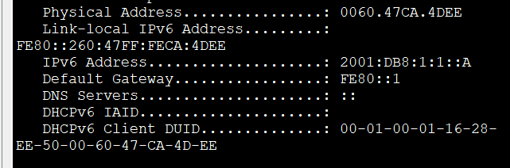

б.     На **PC2** введите команду **ipv6config /all** для сбора данных об IPv6-адресе. Заполните **таблицу адресации**, указав IPv6-адрес, префикс подсети и шлюз по умолчанию.

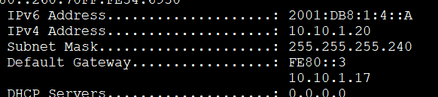

## Часть 2. Проверка подключения с помощью Ping

### Шаг 1: Использование ping для проверки подключения IPv4.

a.     С **PC1** пропингуйте IPv4-адрес **PC2**.

#### **Вопрос:**

Получилось?

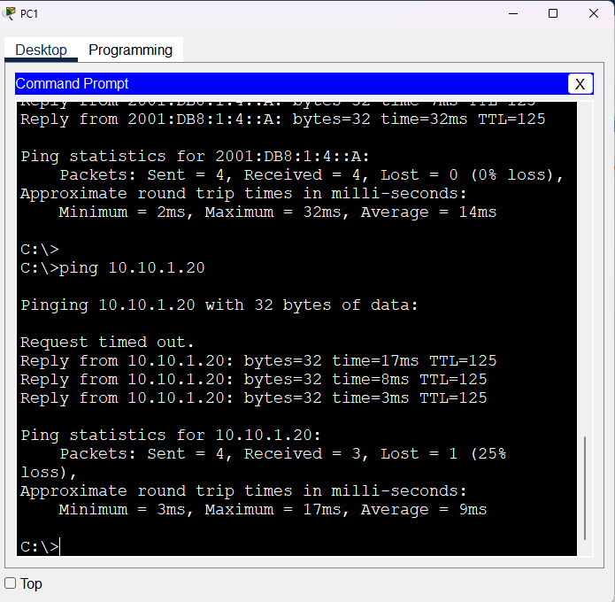

б. С **PC2** пропингуйте IPv4-адрес **PC1**.

#### **Вопрос:**

Получилось?

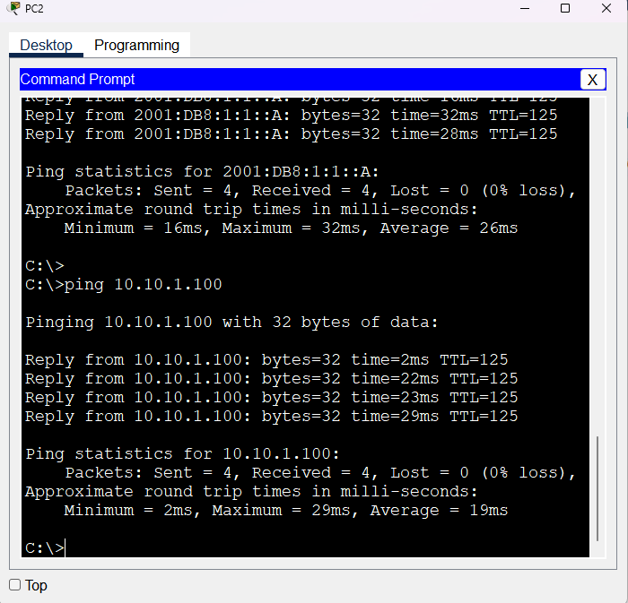

### Шаг 2.Проверьте IPv6-соединение с помощью команды ping.

a.     С **PC1** пропингуйте IPv6-адрес **PC2**.

#### **Вопрос:**

Получилось?

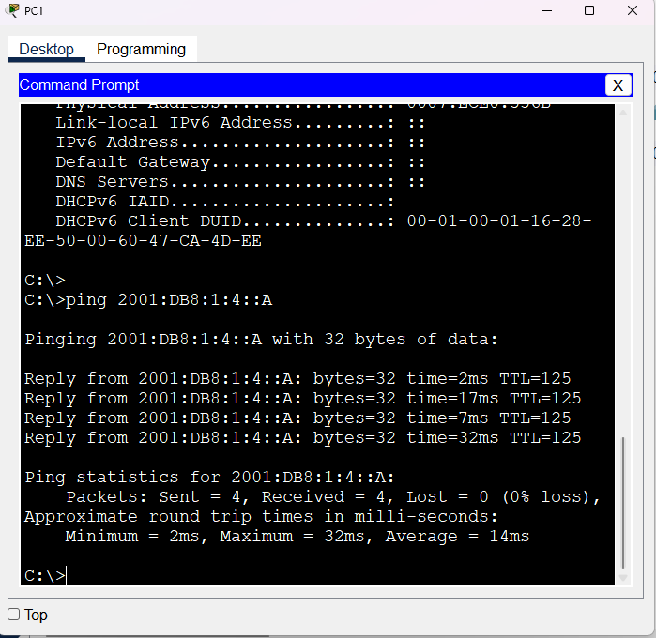

С **PC2** пропингуйте IPv6-адрес **PC1**.

#### **Вопрос:**

Получилось?

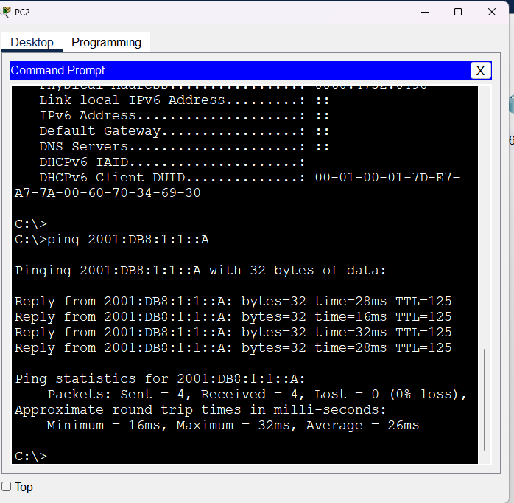

## Часть 3. Обнаружение пути путем трассировки маршрута

### Шаг 1: Используйте tracert для обнаружения пути IPv4.

a.     С **PC1** проследите маршрут до **PC2**.

PC> **tracert 10.10.1.20**

#### **Вопросы:**

Какие адреса встречались по пути?

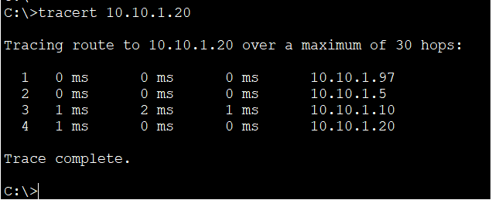

С какими интерфейсами связаны эти четыре адреса?

1. R1 G0/0
2. R2 S0/0/0
3. R3 S0/0/1
4. PC2 NIC

б.    С **PC2** проследите маршрут до **PC1**.

#### **Вопросы:**

Какие адреса встречались по пути?

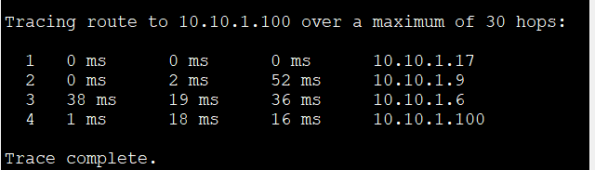

С какими интерфейсами связаны эти четыре адреса?

1. R3 G0/0
2. R2 S0/0/1
3. R1 S0/0/1
4. PC1 NIC

### Шаг 2.    Используйте команду tracert для трассировки IPv6-пути.

a.     На **PC1** выполните трассировку маршрута до IPv6-адреса **PC2**.

PC> **tracert 2001:db8:1:4::a**

#### **Вопросы:**

Какие адреса встречались по пути?

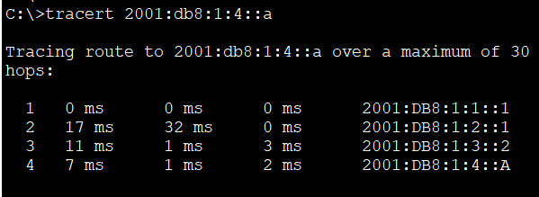

С какими интерфейсами связаны эти четыре адреса?

1. R1 G0/0
2. R2 S0/0/0
3. R3 S0/0/1
4. PC2 NIC

б.     На **PC2** выполните трассировку маршрута до IPv6-адреса **PC1**.

#### **Вопросы:**

Какие адреса встречались по пути?

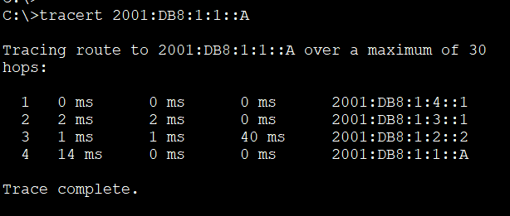

С какими интерфейсами связаны эти четыре адреса?

1. R3 G0/0
2. R2 S0/0/1
3. R1 S0/0/1
4. PC1 NIC

# Задание “13.2.7”

# Таблица адресации

|  |  |  |  |  |
| --- | --- | --- | --- | --- |
| **Устройство** | **Интерфейс** | **IP адрес/префикс** | | **Шлюз по умолчанию** |
| R1 | G0/0 | 2001:db8:1:1::1/64 | | — |
|  | G0/1 | 10.10.1.97 | 255.255.255.224 | — |
|  | S0/0/1 | 10.10.1.6 | 255.255.255.252 | — |
|  |  | 2001:db8:1:2::2/64 | | *—* |
|  |  | fe80::1 | | *—* |
| R2 | S0/0/0 | 10.10.1.5 | 255.255.255.252 | — |
|  |  | 2001:db8:1:2::1/64 | | *—* |
|  | S0/0/1 | 10.10.1.9 | 255.255.255.252 | — |
|  |  | 2001:db8:1:3::1/64 | | *—* |
|  |  | fe80::2 | | *—* |
| R3 | G0/0 | 2001:db8:1:4::1/64 | | — |
|  | G0/1 | 10.10.1.17 | 255.255.255.240 | — |
|  | S0/0/1 | 10.10.1.10 | 255.255.255.252 | — |
|  |  | 2001:db8:1:3::2/64 | | *—* |
|  |  | fe80::3 | | *—* |
| PC1 | NIC | *10.10.1.98/27* | *255.255.255.224* | *10.10.1.97* |
| PC2 | NIC | *2001:DB8:1:1::2* | | *FE80::1* |
| PC3 | NIC | *10.10.1.18/28* | *255.255.255.240* | *10.10.1.17* |
| PC4 | NIC | *2001:DB8:1:4::2* | | *FE80::2* |

## Часть 1: Тестирование и восстановление подключения IPv4

### Шаг 1. Используйте ipconfig и ping для проверки подключения.

a.     Щелкните **PC1** и откройте **Command Prompt (Командная строка).**

б.     Введите команду **ipconfig /all** для сбора данных об IPv4-адресе. Заполните **таблицу адресации,** указав IPv4-адрес, маску подсети и шлюз по умолчанию.

в.     Щелкните **PC3** и откройте **Command Prompt (Командная строка).**

г.     Введите команду **ipconfig /all** для сбора данных об IPv4-адресе. Заполните **таблицу адресации,** указав IPv4-адрес, маску подсети и шлюз по умолчанию.

д.     Используйте команду **ping** для проверки соединения между **PC1** и **PC3.** Команда ping не должна быть успешно выполнена.

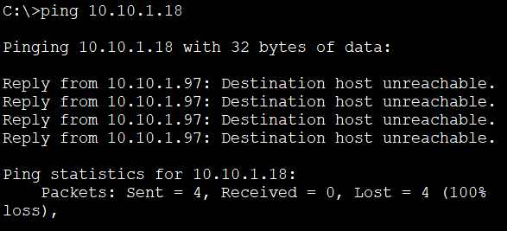

### Шаг 2. Определите причину сбоя подключения.

a.     На **PC1** введите команду для трассировки маршрута к **PC3.**

#### **Вопрос:**

Какой последний IPv4-адрес успешно ответил на запрос?

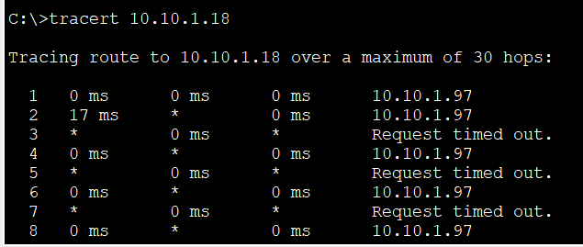

10.10.1.97(R1G0/1)

б.     Трассировка прекратится после 30 попыток. Чтобы остановить трассировку преждевременно, нажмите **Ctrl**+**C.**

в.     На **PC3** введите команду для трассировки маршрута к **PC1.**

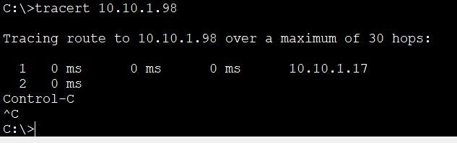

#### **Вопрос:**

Какой последний IPv4-адрес успешно ответил на запрос?

10.10.1.17(R3 G0/1)

г.     Чтобы остановить трассировку, нажмите **Ctrl**+**C.**

*Откройте окно конфигурации*

д.     Нажмите на **R1**. Нажмите **ENTER** и войдите в систему маршрутизатора.

е.      Введите команду **show ip interface brief,** чтобы вывести список интерфейсов и их состояний. У этого маршрутизатора есть два IPv4-адреса. Один из них должен был быть записан в шаге 2a.

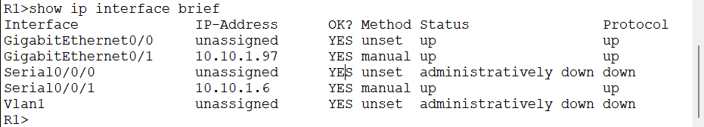

Был 10.10.1.97

#### **Вопрос:**

А какой второй адрес?

10.10.1.6

ж.     Введите команду **show ip route,** чтобы вывести список сетей, к которым подключен маршрутизатор. Обратите внимание, что к интерфейсу **Serial0/0/1** подключено две сети.

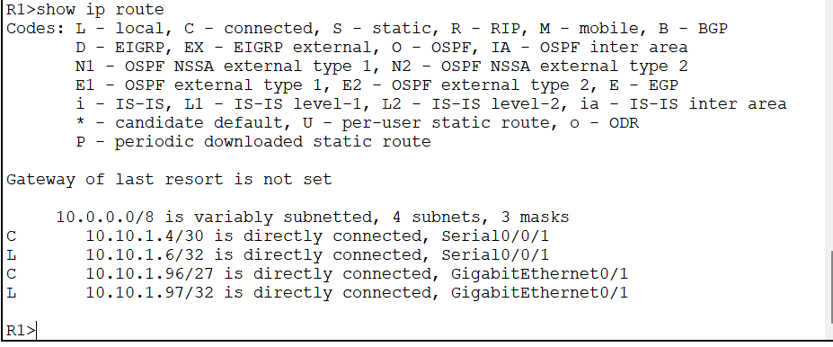

#### **Вопрос:**

Что они собой представляют?

1. C 10.10.1.4/30 is directly connected, Serial0/0/1
2. L 10.10.1.6/32 is directly connected, Serial0/0/1

Первая запись указывает на подключение сети 10.10.1.4/30 к интерфейсу Serial0/0/1, что означает, что маршрутизатор R1 имеет прямое подключение к этой сети через указанный интерфейс.

Вторая запись указывает на адрес Loopback интерфейса маршрутизатора R1 с адресом 10.10.1.6/32, который также считается прямым подключением.

Таким образом, первая запись представляет собой подсеть, к которой подключен интерфейс Serial0/0/1, а вторая запись указывает на Loopback интерфейс маршрутизатора.

з.     Повторите шаги с 2д по 2ж на маршрутизаторе **R3** и укажите ответы здесь.

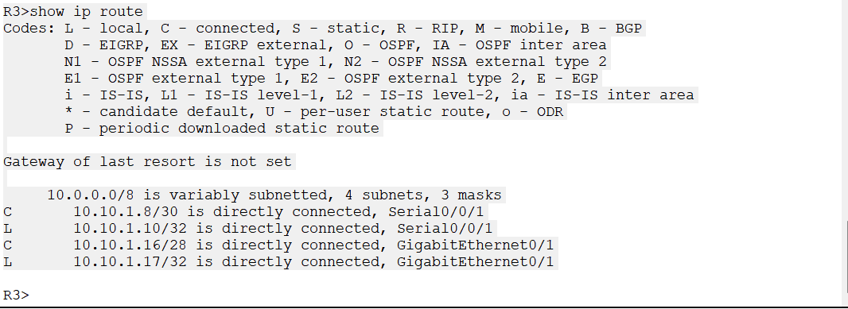

1. C 10.10.1.8/30 is directly connected, Serial0/0/1
2. L 10.10.1.10/32 is directly connected, Serial0/0/1

Первая запись указывает на подключение сети 10.10.1.8/30 к интерфейсу Serial0/0/1, что означает прямое подключение маршрутизатора R3 к этой сети через указанный интерфейс.

Вторая запись указывает на Loopback интерфейс маршрутизатора R3 с адресом 10.10.1.10/32, который также считается прямым подключением.

Таким образом, первая запись представляет собой подсеть, к которой подключен интерфейс Serial0/0/1, а вторая запись указывает на Loopback интерфейс маршрутизатора R3.

и.     Нажмите на **R2**. Нажмите **ENTER** и войдите в систему маршрутизатора.

к. Введите команду **show ip interface brief** и запишите адреса.

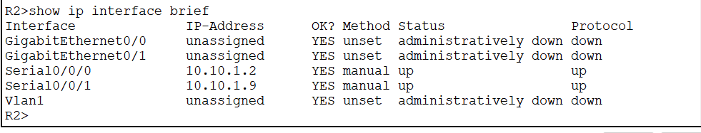

л.     Выполните дополнительные проверки, если это позволит выявить проблему. Доступен режим моделирования.

*Закройте окно настройки.*

### Шаг 3. Предложите решение проблемы.

Сравните ваши ответы в шаге 2 с имеющейся документацией о сети.

#### **Вопрос:**

В чем заключается ошибка?

Как можно устранить проблему?

### Шаг 4. Внедрите решение.

Выполните действие, предложенное в шаге 3Б.

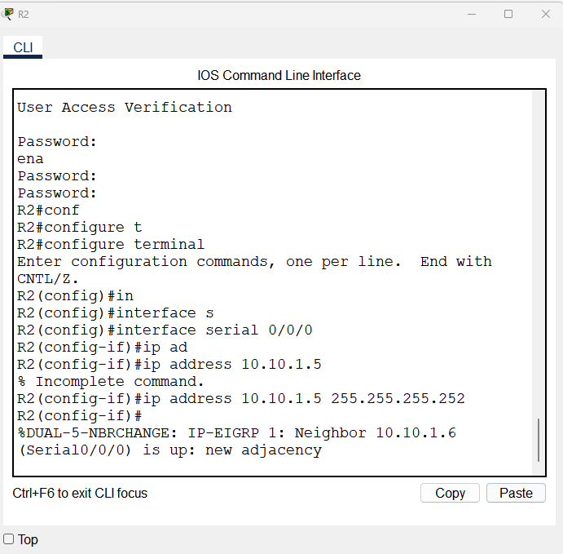

### Шаг 5.Убедитесь, что подключение восстановлено.

1. С **PC1** проверить подключение к **PC3.**

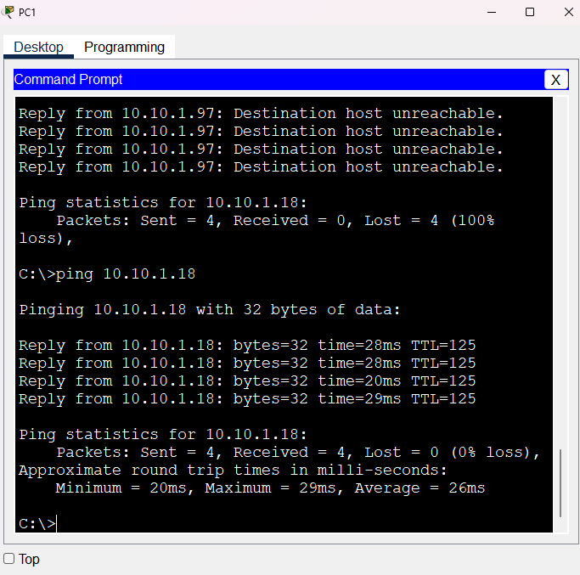

б.     С **PC3** проверить подключение к **PC1.**

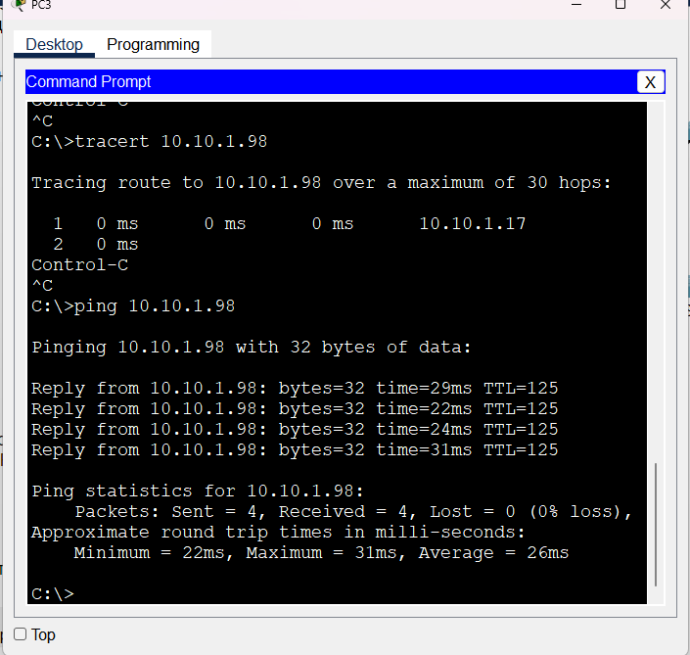

#### **Вопрос:**

Удалось ли устранить проблему?

Да

### Шаг 6.Задокументируйте выбранное решение.

## Часть 2. Проверка и восстановление подключения IPv6

### Шаг 1. Используйте ipv6config и ping для проверки подключения.

1. Щелкните **PC2** и откройте **Command Prompt (Командная строка).**

б.     Введите команду **ipv6config /all** для сбора данных об IPv6-адресе. Заполните **таблицу адресации**, указав IPv6-адрес, префикс подсети и шлюз по умолчанию.

в.     Щелкните **PC4** и откройте **Command Prompt (Командная строка).**

г.     Введите команду **ipv6config /all** для сбора данных об IPv6-адресе. Заполните **таблицу адресации**, указав IPv6-адрес, префикс подсети и шлюз по умолчанию.

д.     Проверьте соединение между **PC2** и **PC4**. Команда ping не должна быть успешно выполнена.

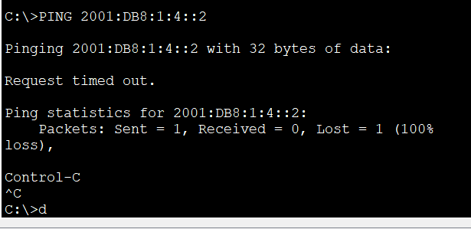

### Шаг 2. Определите причину сбоя подключения.

a.     На **PC2** введите команду для трассировки маршрута к **PC4.**

#### **Вопрос:**

Какой последний IPv6-адрес успешно ответил на запрос?

б.     Трассировка прекратится после 30 попыток. Чтобы остановить трассировку преждевременно, нажмите **Ctrl**+**C** .

в.     На **PC4** введите команду для трассировки маршрута к **PC2.**

#### **Вопрос:**

Какой последний IPv6-адрес успешно ответил на запрос?

г.     Чтобы остановить трассировку, нажмите **Ctrl**+**C**.

д.     Нажмите на **R3**. Нажмите **ENTER** и войдите в систему маршрутизатора.

е.      Введите команду **show ipv6 interface brief,** чтобы вывести список интерфейсов и их состояний. У этого маршрутизатора есть два IPv6-адреса. Один из них должен соответствовать адресу шлюза, записанному в шаге 1Г.

#### **Вопрос:**

Имеется ли несоответствие этих адресов?

ж.     Выполните дополнительные проверки, если это позволит выявить проблему. Доступен режим моделирования.

### Шаг 3. Предложите решение проблемы.

Сравните ваши ответы в шаге 2 с имеющейся документацией о сети.

#### **Вопрос:**

В чем заключается ошибка?

Как можно устранить проблему?

### Шаг 4. Внедрите решение.

Выполните действие, предложенное в шаге 3Б.

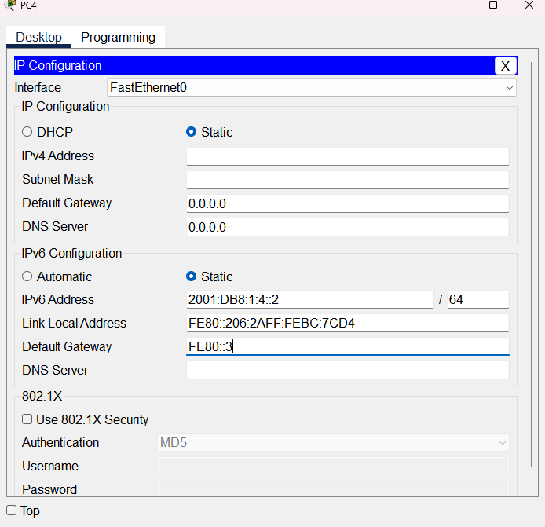

### Шаг 5.Убедитесь, что подключение восстановлено.

1. С **PC2** проверить подключение к **PC4.**

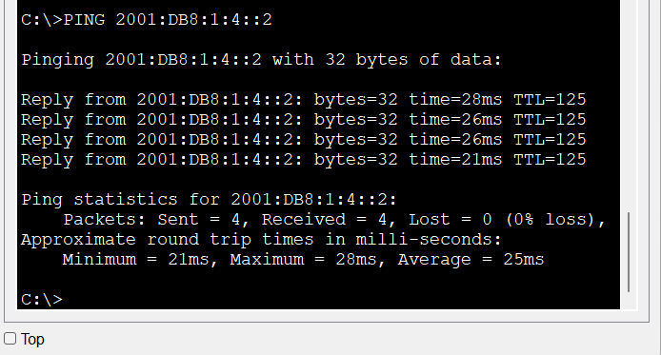

б.     С **PC4** проверить подключение к **PC2.**

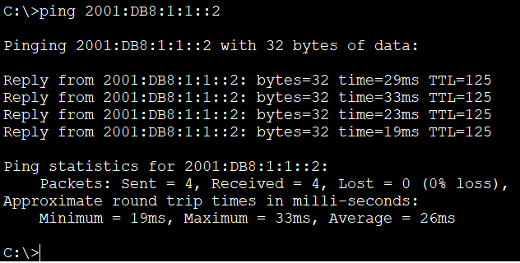

#### **Вопрос:**

Удалось ли устранить проблему?

Да

### Шаг 6.Задокументируйте выбранное решение.

# Задание “13.3.1”

# Таблица адресации

|  |  |  |  |  |
| --- | --- | --- | --- | --- |
| **Устройство** | **Интерфейс** | **Адрес** | **Маска/Префикс** | **Шлюз по умолчанию** |
| RTR-1 | G/0/0/0 | 192.168.1.1 | 255.255.255.0 | — |
| *RTR-1* | *G/0/0/0* | 2001:db8:4::1 | /64 | — |
| *RTR-1* | S0/1/0 | 10.10.2.2 | 255.255.255.252 | — |
| *RTR-1* | *S0/1/0* | 2001:db8:2::2 | /126 | Нет |
| *RTR-1* | S0/1/1 | 10.10.3.1 | 255.255.255.252 | — |
| *RTR-1* | *S0/1/1* | 2001:db8:3::1 | /126 | — |
| RTR-2 | G/0/0/0 | 10.10.1.1 | 255.255.255.0 | — |
| *RTR-2* | G0/0/1 | 2001:db8:1::1 | /64 | — |
| *RTR-2* | S0/1/0 | 10.10.2.1 | 255.255.255.252 | — |
| *RTR-2* | *S0/1/0* | 2001:db8:2::1 | /126 | Нет |
| RTR-3 | G0/0/0 | 10.10.5.1 | 255.255.255.0 | — |
| *RTR-3* | G0/0/1 | 2001:db8:5::1 | /64 | — |
| *RTR-3* | S0/1/0 | 10.10.3.2 | 255.255.255.252 | — |
| *RTR-3* | *S0/1/0* | 2001:db8:3::2 | /126 | Нет |
| PC-1 | NIC | 10.10.1.10 | 255.255.255.0 | 10.10.1.1 |
| Laptop A | NIC | 10.10.1.20 | 255.255.255.0 | 10.10.1.1 |
| PC-2 | NIC | 2001:db8:1::10 | /64 | fe80::1 |
| PC-3 | NIC | 2001:db8:1::20 | /64 | fe80::1 |
| PC-4 | NIC | 10.10.5.10 | 255.255.255.0 | 10.10.5.1 |
| Server 1 | NIC | 10.10.5.20 | 255.255.255.0 | 10.10.5.1 |
| Laptop B | NIC | 2001:db8:5::10 | /64 | fe80::1 |
| Laptop C | NIC | 2001:db8:5::20 | /64 | fe80::1 |
| Corporate Server | NIC | 203.0.113.100 | 255.255.255.0 | 203.0.113.1 |
| *Corporate Server* | *NIC* | 2001:db8:acad። 100 | /64 | fe80::1 |

# Цели

В этой лаборатории вы будете использовать ICMP для проверки сетевого подключения и обнаружения сетевых проблем. Вы также исправите простые проблемы конфигурации и восстановите подключение к сети.

· Используйте ICMP для поиска проблем с подключением.

· Настройка сетевых устройств для устранения проблем с подключением.

# Общие сведения

Клиенты жалуются на то, что они не могут связаться с некоторыми сетевыми ресурсами. Вам было предложено проверить подключение в сети. ICMP используется для того, чтобы узнать, какие ресурсы недоступны и откуда они не могут быть доступны. Затем трассировка используется для определения точки, в которой сетевое подключение нарушено. Наконец, вы исправляете ошибки, которые можно найти для восстановления подключения к сети.

# Инструкции

Все хосты должны иметь подключение ко всем другим хостам и корпоративному серверу.

· Подождите, пока все индикаторы станут зелеными.

· Выберите хост и используйте ICMP ping, чтобы определить, какие хосты доступны с этого хоста.

· Если узел обнаружен недоступным, используйте трассировку ICMP для определения общего местоположения сетевых ошибок.

· Найдите конкретные ошибки и исправляйте их.

*Конец документа*

### 1



Меняем на 

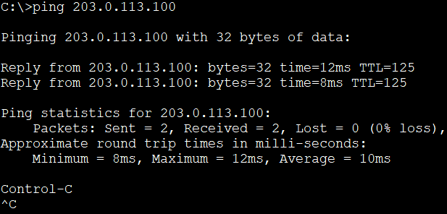

### 2

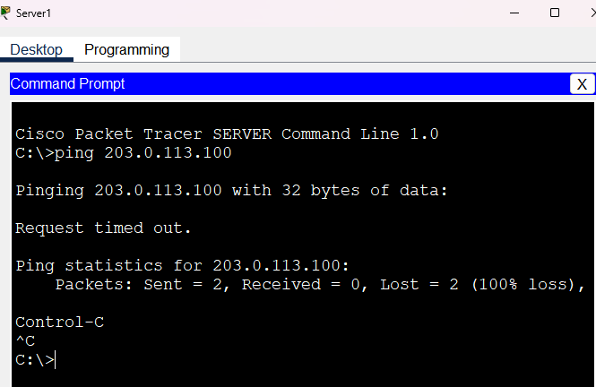

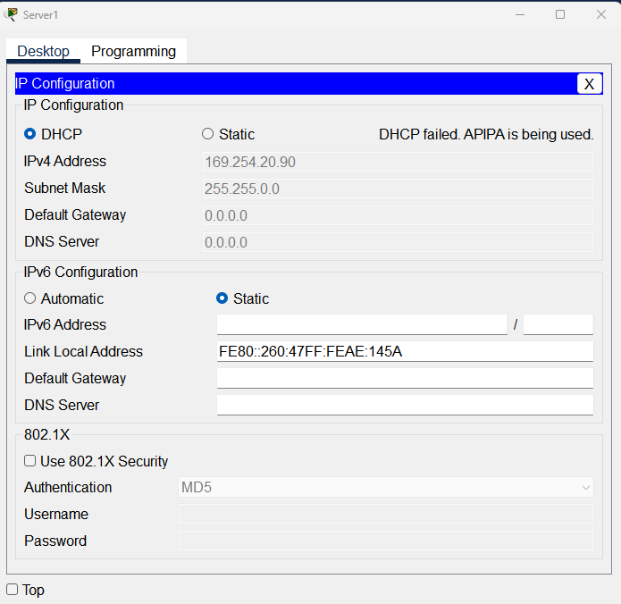меняем на   
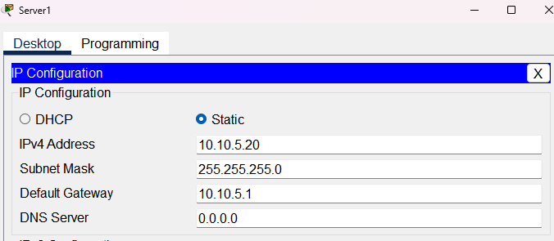

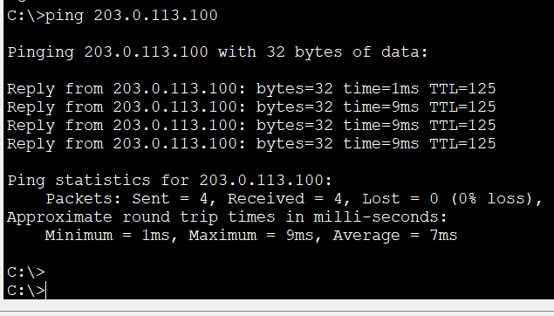

### 3

